**Методические указания**

**по выполнению дипломных работ**

**СОДЕРЖАНИЕ**

1 ОБЩИЕ ПОЛОЖЕНИЯ 3

2 ВЫБОР ТЕМЫ, РУКОВОДСТВО И КОНТРОЛЬ 5

3 СТРУКТУРА И ОФОРМЛЕНИЕ ДИПЛОМНОЙ РАБОТЫ 7

4 ДОПУСК ДИПЛОМНОЙ РАБОТЫ К ЗАЩИТЕ 18

4.1 Отзыв руководителя 18

4.2 Предварительная защита 18

4.3 Порядок допуска дипломной работы к защите 19

5 ПОДГОТОВКА И ЗАЩИТА ДИПЛОМНОЙ РАБОТЫ 20

5.1 Подготовка доклада 20

5.2 Процедура и порядок защиты дипломного проекта 21

5.3 Оценка дипломных работ 21

ПРИЛОЖЕНИЯ:

А ТИТУЛЬНЫЙ ЛИСТ 23

Б ЗАДАНИЕ 24

В КАЛЕНДАРНЫЙ ПЛАН 25

Г ОПИСАНИЕ НЕОБХОДИМЫХ ТЕХНИЧЕСКИХ СРЕДСТВ 26

**1 ОБЩИЕ ПОЛОЖЕНИЯ**

Дипломный проект завершает подготовку специалиста и подтверждает его готовность к самостоятельному решению теоретических и практических задач.

Дипломный проект представляет собой самостоятельно проведенное научное исследование слушателя, в котором раскрываются его знания и умение применять их для решения конкретных практических задач в избранной области.

Таким образом, целью дипломного проекта являются:

* систематизация и углубление полученных в процессе обучения теоретических и практических знаний;
* развитие и закрепление навыков самостоятельной работы при решении конкретных задач.

Основными задачами при написании дипломного проекта являются:

* анализ поставленной задачи, определение необходимости выполнения данной работы;
* обоснование актуальности и значимости работы для теории и практики;
* исследование состояния конкретной проблемы;
* применение полученных за время обучения навыков владения современными технологиями и методиками решения практических задач или вопросов, поставленных в дипломной работе;
* обобщение полученных в результате проведенных исследований материалов и формулирование аргументированных выводов и рекомендаций.

При написании дипломного проекта необходимо продемонстрировать:

* умение выстраивать логическую структуру работы;
* анализировать и моделировать объект исследования;
* использовать современные алгоритмические языки программирования и СУБД;
* использовать при подготовке дипломной работы современные обеспечивающие информационные технологии, такие как текстовые процессоры, электронные таблицы, графические редакторы, средства анимации и мультимедиа.

Дипломный проект должен быть написан грамотным литературным языком, логика изложения материала, предложения и мысли должны быть аргументированы и обоснованы.

**2 ВЫБОР ТЕМЫ, РУКОВОДСТВО И КОНТРОЛЬ ЗА ВЫПОЛНЕНИЕМ ДИПЛОМНОЙ РАБОТЫ**

Слушателю предоставляется право самостоятельного выбора темы с учетом ее актуальности и практической значимости. Допускается написание дипломного проекта для компании или предприятия, на котором работает слушатель.

Дипломный проект может быть выполнен:

* по теме, предлагаемой компанией или предприятием, на базе которого он выполняется;
* либо по теме предложенной самим слушателем и утвержденной дипломным руководителем и преподавателями соответствующей кафедры Академии.

Тема должна быть краткой и отражать основное содержание дипломной работы.

При утверждении темы руководитель дипломного проекта должен следить за тем, чтобы темы дипломных проектов не повторялись.

Совместно с дипломным руководителем слушатель разрабатывает план дипломной работы, который впоследствии может быть уточнен по согласованию с дипломным руководителем. Одновременно разрабатывается задание (форма задания на дипломное проектирование – ПРИЛОЖЕНИЕ А), которое подписывается слушателем и дипломным руководителем и представляется заведующему учебной частью для утверждения.

Весь процесс выбора темы, выяснения возможности ее выполнения, утверждения и выдачи слушателю задания должен быть закончен за 2 месяца до окончания обучения в Академии.

Выполнение дипломной работы должно осуществляться в соответствии с планом. Соответствующие части дипломной работы представляются руководителю на проверку. Руководитель может дать слушателю рекомендации по улучшению и доработке представленных частей. За содержание дипломной работы, правильность представленных в ней данных отвечает слушатель - автор дипломной работы.

**3 СТРУКТУРА И ОФОРМЛЕНИЕ ДИПЛОМНОЙ РАБОТЫ**

Дипломная работа должна состоять из следующих частей:

1. Титульный лист
2. Задание
3. Содержание
4. Аннотация
5. Введение
6. Перечень условных обозначений (в случае необходимости)
7. Основные разделы проекта
8. Заключение
9. Список использованных источников
10. Приложения
11. Компакт-диск (электронный вариант), содержащий: пояснительную записку (слушатели, у которых работа носит исследовательский характер, должны представить схемы и чертежи в электронном виде) дистрибутив программного обеспечения, необходимый для функционирования проекта, или описание необходимых технических средств (см. образец Приложение Г).

Все структурные элементы дипломного проекта: содержание, аннотация, введение, основные разделы, заключение, список использованных источников, приложения – начинают с новой страницы (Ctrl+Enter). Нумеруют только разделы, составляющие суть работы (основные разделы).

Материал излагают в виде текста, иллюстраций и таблиц на листах формата А4 (210*297 мм). Для иллюстраций и таблиц можно использовать листы формата A3 (297*420 мм).

Материал в дипломном проекте излагается от 3 лица, единственного числа.

Документы выполняют машинным способом на одной стороне листа белой бумаги (печатать через 1,5 интервала). Шрифт TimesNewRoman. Высота букв не менее 1,8 мм (кегль 14). Строки выравниваются по ширине страницы. Каждая страница должна быть заполнена не менее чем на 2/3.

При машинном выполнении рамки не обязательны. Поля: левое – 25 мм, верхнее и нижнее 20 мм, правое 10 мм.

Ошибки исправляют подчисткой или закрашиванием белой краской.

Разделы и подразделы должны иметь заголовки. Раздел начинают с новой страницы. Подразделы пишут подряд, если после названия подраздела в нижней части страницы помещается не менее двух строк текста. Название подраздела не может быть оторвано от основного текста.

Заголовки разделов следует располагать в середине строки, печатать прописными буквами без точки в конце, не подчеркивать. Нумеруют разделы арабскими цифрами без точки. Переносы слов в заголовках не допускаются. Нумерация заголовков начинается с 1 и отделяется от текста неразрывным пробелом (Ctrl+Shift+Space).

Заголовки подразделов следует начинать с абзацного отступа, печатать строчными буквами, кроме номера. Абзацный отступ равен 5 знакам. Абзац должен быть одинаковым на протяжении всего текста пояснительной записки. Нумеруют подразделы по порядку, в пределах каждого раздела (1.1, 1.2, 1.3 и т.д.).

Интервал до и после подраздела составляет 1,5 строки («полуторный интервал»). Используется выравнивание по ширине с отступом в первой строке заголовка. Большинство указанных настроек устанавливаются при указании параметров абзаца. (рисунок 3.1).

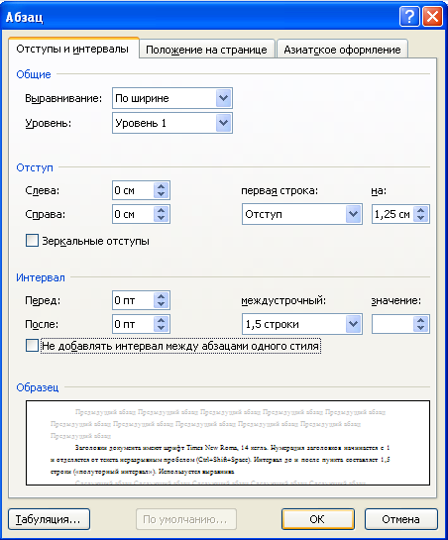

Рисунок 3.1 – Диалог установки параметров абзаца

Пример оформления разделов и подразделов пояснительной записки представлен на рисунке 3.2.

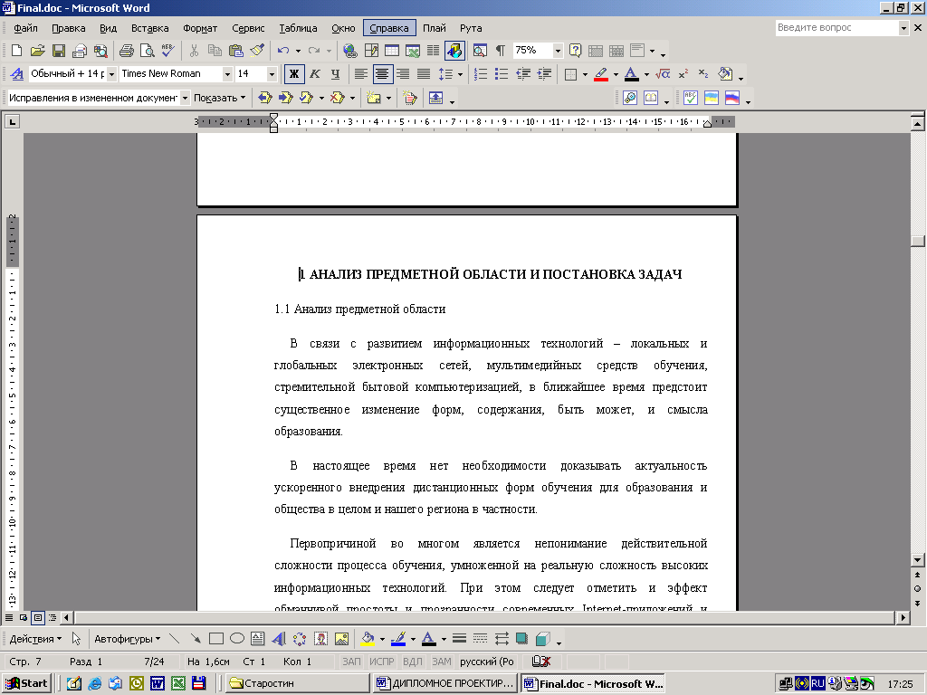

Рисунок 3.2 - Пример оформления разделов и подразделов пояснительной записки

Нумеруют страницы арабскими цифрами без точки в конце (рисунок 3.3). Номера проставляют в правом верхнем углу страницы. Нумерация сквозная по всему тексту, считая иллюстрации, таблицы и приложения. Все листы, начиная с титульного, включают в общую нумерацию, но на листах, расположенных до содержания, номер страницы не проставляют.

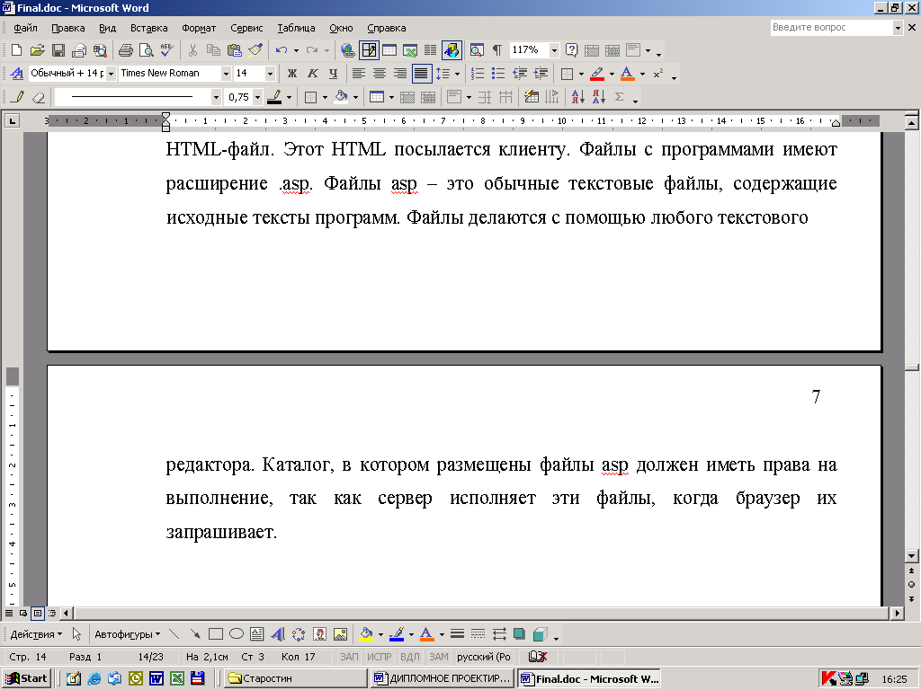

Рисунок 3.3 – Пример оформления нумерации страниц

Чертежи, рисунки, графики, схемы, диаграммы, фотографии следует располагать непосредственно после ссылки на них в основном тесте. (если для этого достаточно места) или на следующей странице. Ссылка в тексте указывается в круглых скобках, с указанием слова «рисунок» и номера рисунка. Например: (рисунок 1.1).

Каждый рисунок (диаграмма, схема и т.п.) должен иметь подпись с нумерацией и пояснением. Подпись располагается под рисунком с отступом. Отступ подписи равен отступу абзаца.

Нумерация рисунков ведется относительно основного раздела. В нумерации не учитывается подраздел.. Номер от пояснения отделяется знаком «–». В конце пояснения точка не ставится.

Например, номер рисунка третьего раздела будут выглядеть следующим образом :

Рисунок 3.3 - Пример оформления нумерации страниц.

Таблицы, как и иллюстрации, располагают непосредственно после текста, в котором они упоминаются впервые или на следующей странице. Нумеруют в пределах раздела. Название помещают над таблицей, пишут строчными буквами (таблица 3.1).

Таблица 3.1 – Таблица пользователей сайта

|  |  |  |  |
| --- | --- | --- | --- |
| **Номер** | **Логин** | **Пароль** | **Email** |
|  |  |  |  |
|  |  |  |  |

При делении таблицы на части ее шапку или боковик можно заменять номерами граф или строк, которые проставляют в первой части таблицы.

Заголовки и подзаголовки граф указывают в единственном числе. Точки в конце не ставят.

Списки оформляются с использованием шрифта Times New Roman, 14 кегль. Желательно использовать одноуровневые нумерованные или маркированные списки.

При использовании нумерованных списков следует придерживаться следующих стандартов:

1. после номера списка обязательно ставится точка;
2. между номером и границей текста ставится отступ 1,25;
3. все строки пункта выравниваются в соответствии с первой строкой. Примером может являться данный пункт списка. Все его строки выровнены по первой строке абзаца;
4. каждая строка заканчивается знаком «;»;
5. нумерация списка начинается с единицы;
6. в последней строке ставится знак «.».

Маркированные списки практически ничем не отличаются от нумерованных. В качестве маркера следует использовать знак «–». После маркера точка не ставится. Все отступы аналогичны.

Формулы располагают посередине страницы, непосредственно после текста, в котором они упоминаются. Нумеруют в пределах раздела. Номер формулы проставляют в круглых скобках на уровне формулы в крайнем правом положении в строке.

Выше и ниже каждой формулы должно быть оставлено не менее одной свободной строки.

Пояснение значений символов, входящих в формулу, приводят непосредственно под формулой в той последовательности, что и в формуле. Пояснение каждого символа начинают с новой строки.

Переносить формулу на следующую строку можно только на знаках операций, которые повторяют в начале следующей строки.

Пример.

y = kx + b, (3.1)

k - тангенс угла, под которым прямая пересекает ось абсцисс;

b – некоторое числовое значение.

Первой страницей считается титульный лист, на котором номер страницы не проставляется. Образец оформления титульного листа приведен в Приложении A. Для корректного заполнения необходимо подготовить название темы дипломного проекта и ФИО студента на русском и английском языке.

Задание может занимать от одного до нескольких страниц. Пример листа задания представлен в Приложении Б. Четвертый пункт задания заполняется из утвержденного кафедрой подробного описания темы дипломного проекта.

Важным документом для контроля выполнения работ слушателя является календарный план. В календарном плане прописываются все виды работ выполняемых слушателем и даты их окончания. Дипломник обязан строго следовать календарному плану. Отклонение от плана может привести к тому, что дипломник не будет допущен к защите дипломного проекта. Календарный план составляется совместно с дипломным руководителем. Пример календарного плана представлен в Приложении В.

Содержание документа представляет название и месторасположение основных пунктов дипломной работы. Оно включает в себя основные разделы, подразделы, аннотацию, введение, заключение, список использованных источников и приложения. Страница начинается со слова «Содержание».

Все пункты (подпункты) содержания строятся в один уровень. Все пункты (подпункты) имеют абзацный отступ. Номера страниц располагаются справа от текста пунктов. Все они прижимаются к правой части страницы. Между пунктом (подпункты) содержания и номером страницы не следует использовать заполнители.

Microsoft Word позволяет автоматически формировать содержание документа. Это значительно упрощает работу. Исключается возможность потери пунктов и простановки неверных страниц.

Для правильного оформления содержания достаточно корректно задавать стили пунктов заголовков. Именно по ним определяются пункты, которые должны вноситься в содержание.

После окончания правки документа следует обновить содержание. Это позволит внести недостающие пункты и изменить номера страниц.

Примером оформления содержания является содержание данных методических указаний.

Аннотация должна быть краткой и информативной и содержать сведения позволяющие принять решение о целесообразности прочтения всей работы.

Аннотация размещается непосредственно после содержания.

Аннотация должна обязательно содержать (и, как правило, в такой последовательности):

* Объект исследования или разработки;
* Цель работы;
* Результаты;
* Рекомендации по использованию;
* Сведения об объеме отчета, количестве частей отчета, количестве иллюстраций, таблиц, приложений, количестве источников информации.

Аннотацию необходимо выполнять объемом не более 500 слов (примерно 1 стр.).

Во введении обосновывается выбор темы, характеризуется ее актуальность и практическая значимость, выделяются цели и задачи дипломной работы. Информация во введении представляется в следующей последовательности:

* название дипломного проекта;
* цель работы;
* оценка современного состояния вопроса;
* тенденции решения поставленных задач;
* актуальность работы, используемые технологии;
* ценность достигнутых результатов и отрасль применения;
* рекомендации по использованию.

Каждая работа является уникальной с точки зрения наполнения. Количество разделов зачастую зависит от тематики работы. Но существуют разделы являющиеся неизменными.

Первый раздел любой работы следует посвятить анализу исследований и разработок, которые ведутся в данном направлении. Целью данного раздела является определение достоинств и недостатков предыдущих работ. Такой вид работ обязательно присутствует при создании реальных проектов. Данный раздел позволяет повысить качество работы и сделать ее конкурентоспособной.

В следующем разделе работы можно определить цели и задачи, а так же определить перечень основных и дополнительных функций. В данном пункте необходимо перечислить все планируемые задачи, особенности их реализации, анализ выбора технологии для реализации данного проекта.

Остальные разделы работы могут меняться в зависимости от специализации. Примером может являться раздел, содержащий этапы разработки и структуру базы данных. При условии, что такая база является частью дипломной работы.

В последнем разделе необходимо подвести итоги проделанной работы, описать практическую ценность и значимость проекта. Все выводы и рекомендации, предлагаемые в дипломной работе, должны быть обоснованы и убедительно аргументированы.

Формулировки разделов дипломной работы готовятся дипломником и представляются на рассмотрение руководителю. После утверждения можно приступать к описанию.

Разделы дипломной работы являются основой календарного плана.

В заключении кратко упоминаются основные этапы исследования, отражаются основные полученные результаты, важнейшие практические предложения и выводы, содержащиеся в дипломной работе.

Пункт «Список использованных источников» не нумеруется. При оформлении списка использованных источников следует использовать правила нумерованного списка. Каждый указный источник должен иметь ссылку на него в основном тексте документа. Ссылка указывается в квадратных скобках. Количество источников не ограничено.

При оформлении печатной литературы следует использовать описание, указанное в самом источнике. Обычно оно расположено на одной из первых страниц источника. Указанный текст полностью переписывается в список.

Пример:

21 Обобщенное программирование и STL: Использование и наращивание стандартной библиотеки шаблонов С++ / Пер. с англ. Под ред. А. Махоткина и И. В. Романовского. – Спб.: Невский Диалект, 2004. – 544 с.: ил.

22 Х. М. Дейтел, П. Дж. Дейтел Как программровать на С++: Четвертое издание. Перевод с английского. – М.:ООО «Бином-Пресс», 2005 г. – 1248 с: ил.

При оформлении электронных источников, следует указывать ссылку.

Пример:

21 http:\\www.example.com\index.php?page=20

При необходимости пояснительная записка к дипломной работе может содержать приложения. В приложения могут выноситься таблицы и иллюстрационный материал, который по формату занимает больше одной страницы А4.

Каждое приложение должно иметь название, состоящее из слова «Приложение» и определенной буквы русского алфавита. Приложение подписывается в левой верхней части страницы.

Дипломная работа, оформленная надлежащим образом, должна иметь твердый переплет. Не допускается применение скоросшивателей, либо папок типа скоросшивателя. Отзыв дипломного руководителя прикладывается отдельно.

Объем дипломной работы должен составлять 40-80 страниц текста (без учета приложений).

Примерный объем структурных частей дипломной работы:

* титульный лист – 1 стр.;
* задание – 1 стр.;
* содержание – 1-2 стр.;
* аннотация – 1 стр.;
* введение – 1-2 стр.;
* перечень условных обозначений (в случае необходимости) – 1 стр.;
* основные разделы проекта – 30-70 стр.;
* заключение – 1-2 стр.;
* список использованных источников.

**4 ДОПУСК ДИПЛОМНОЙ РАБОТЫ К ЗАЩИТЕ**

**4.1 Отзыв руководителя**

Законченная, правильно оформленная и подписанная слушателем дипломная работа представляется руководителю в определенные им сроки. Руководитель проверяет дипломную работу и пишет отзыв. Отзыв руководителя составляет обычно 1-2 стр. машинописного текста.

В отзыве, помимо прочего, должны быть отражены следующие положения:

1. Соответствие содержания работы дипломному заданию.

2. Полнота, глубина и обоснованность темы.

3. Степень самостоятельности при работе над дипломом, инициативность, умение подбирать и обобщать практические исходные данные.

4. Умение работать с литературой, в том числе иностранной, умение делать выводы из имеющейся информации.

5. Степень усвоения полученных знаний, способность использования этих знаний в самостоятельной работе, профессиональная грамотность изложения материалов, качество и необходимость приведенного в работе иллюстративного материала.

6. Особо хорошо усвоенные знания и направления.

7. Недостатки, обнаруженные руководителем в дипломной работе.

8. Возможность практического использования работы или ее отдельных положений.

9. Возможность допуска дипломной работы к защите и рекомендуемая оценка.

Отзыв подписывается руководителем.

**4.2 Предварительная защита**

В установленные сроки (не позднее, чем за 2 недели до защиты) слушатель обязан пройти предварительную защиту, для решения вопроса о допуске дипломной работы к защите. Предварительная защита проходит перед комиссией, состоящей из числа руководителя дипломного проекта, заведующего учебной частью и одного преподавателя по направлению. Слушателем представляется предварительный вариант дипломной работы и иллюстративных материалов. По результатам выступления работа либо сдается в учебную часть, либо возвращается с замечаниями, которые необходимо устранить в кратчайшие сроки (максимум 3 дня), чтобы затем заново пройти предзащиту. В случае серьезных замечаний к дипломной работе комиссия может рекомендовать не допускать слушателя к защите.

К моменту предзащиты должен быть готов доклад. При его отсутствии предзащита не проводится.

Диплом, в это время, должен находиться в учебной части.

**4.3 Порядок допуска дипломной работы к защите**

Подписанная слушателем и дипломным руководителем дипломная работа вместе с приложенным к ней отзывом руководителя сдается в учебную часть.

Заведующий кафедрой на основании этих материалов решает вопрос о допуске работы к защите, делая об этом соответствующую запись на титульном листе дипломной работы.

Допущенные к защите дипломные работы хранятся в учебной части и до защиты на руки слушателям не выдаются.

Если заведующий кафедрой не считает возможным допустить дипломную работу к защите, то вопрос о допуске должен быть рассмотрен на педагогическом совете и утвержден либо завучем, либо директором филиала.

**5 ПОДГОТОВКА И ЗАЩИТА ДИПЛОМНОЙ РАБОТЫ**

**5.1 Подготовка доклада**

Доклад, который делается перед аттестационной комиссией, существенно влияет на окончательную оценку дипломной работы. Доклад должен быть кратким, ясным и включать только основные положения. Для защиты дипломной работы предоставляется время для доклада в объеме не более 7 минут.

Рекомендуется следующая последовательность изложения вопросов и регламент:

1. Наименование дипломной работы, актуальность темы;

2. Цели и задачи дипломной работы;

3. Краткая характеристика объекта исследования;

4. Анализ состояния предмета исследования, выявление имеющихся недостатков – 2 мин.;

5. Критерии, методы и модели, используемые в исследовании – 2 мин.;

6.Результат решения поставленных задач (количественные и качественные оценки и сопоставления) – 2 мин.;

7. Выводы и рекомендации работы, полученный эффект (материальный, организационный и др.) – 2мин.

Письменные тезисы доклада, вместе с иллюстративным материалом должны быть одобрены руководителем дипломной работы. Для усиления доказательности выводов и предложений доклад целесообразно проиллюстрировать плакатами, слайдами, раздаточным материалом и т.п. (можно в электронном виде).

Наиболее важными являются материалы, отражающие:

* цели и задачи дипломной работы;
* краткую характеристику объекта исследования;
* модели, методы и критерии принятия решений, используемых в работе;
* результаты исследований в виде графиков и диаграмм;
* рекомендации и предложения по совершенствованию деятельности предприятия и др.

Не рекомендуется в качестве наглядных пособий использовать большие, перегруженные цифрами таблицы, содержащие исходные данные; материал, оформленный в виде сплошного текста; не относящиеся к делу рисунки и т.п. Каждый плакат или слайд должен содержать:

* + заголовок;
  + изобразительную часть;
  + условные обозначения (включая цветовые обозначения);
  + пояснительный текст (если требуется).

**5.2 Процедура и порядок защиты дипломной работы**

Список очередности защиты дипломных работ составляется не позднее, чем за два дня до защиты и доводится до всеобщего сведения.

В учебную часть за 2 недели до защиты дипломной работы должны быть представлены следующие документы:

* дипломная работа;
* отзыв руководителя дипломной работы;
* зачетная книжка.

После выступления зачитывается отзыв руководителя на дипломную работу.

Членами экзаменационной комиссии могут быть заданы вопросы по содержанию дипломной работы или по другим аспектам, касающимся будущей специализации. Ответы на заданные вопросы должны быть краткими и обоснованными, по возможности надо оперировать данными из дипломной работы.

**5.3 Оценка дипломных работ**

По окончании публичной защиты проводится закрытое совещание членов аттестационной комиссии, на котором обсуждаются результаты защиты, и выставляется окончательная оценка дипломной работы по двенадцатибальной системе. В этот же день, на открытом заседании председатель аттестационной комиссии объявляет принятое решение об оценке работ.

При получении неудовлетворительной оценки дипломная работа не засчитывается и диплом слушателю не выдается. В этом случае выдается академическая справка установленного образца. Слушатель, не защитивший дипломную работу или не сдавший выпускные экзамены, отчисляется из Академии. Данный слушатель может быть допущен к повторной защите или сдаче выпускных экзаменов в течение 6 месяцев после отчисления.

После защиты все дипломные работы возвращаются в учебную часть, регистрируются и сдаются в архив на хранение.

ПРИЛОЖЕНИЕ А

**КОМПЬЮТЕРНАЯ АКАДЕМИЯ «ШАГ»**

Секция:

Полное название специализации, по которой слушатель проходит обучение

**ПОЯСНИТЕЛЬНАЯ ЗАПИСКА**

К ДИПЛОМНОМУ ПРОЕКТУ ПО ТЕМЕ:

Тема дипломного проекта на русском языке

__________________________________________________________________

Тема дипломного проекта на английском языке

СЛУШАТЕЛЬ

Группа Подпись ФИО (на русском языке)

ФИ (на английском языке)

РУКОВОДИТЕЛЬ ПРОЕКТА

Подпись ФИО

ДИРЕКТОР ХФ КА «ШАГ» Канд. техн. наук, доцент Макушенко Т.В.

Харьков 200_г.

ПРИЛОЖЕНИЕ Б

**КОМПЬЮТЕРНАЯ АКАДЕМИЯ «ШАГ»**

Секция:

Полное название специализации, по которой слушатель проходит обучение

УТВЕРЖДАЮ

Зав. учебной частью

Остапова Т.В.

«___»____________200_г.

**ЗАДАНИЕ**

НА ДИПЛОМНЫЙ ПРОЕКТ СЛУШАТЕЛЮ

(фамилия, имя, отчество)

1. Тема проекта:

2. Срок сдачи слушателем законченного проекта:

3. Исходные данные к проекту:

4. Содержание пояснительной записки (перечень вопросов подлежащих разработке):

5. Дата выдачи задания:

Руководитель

Задание принял к выполнению

ПРИЛОЖЕНИЕ В

**КАЛЕНДАРНЫЙ ПЛАН**

|  |  |  |
| --- | --- | --- |
| **Название этапа дипломного проекта** | **Срок выполнения этапа** | **Подпись руководителя** |
| 1 Проектирование базы данных приложения | 21.11.2009 |  |
| 2 Управление парком автомобилей (добавление, удаление, редактирование автомобилей и их свойств) | 15.12.2009 |  |
| 3 Управление наименованием и типом грузов | 23.12.2009 |  |
|  |  |  |
|  |  |  |
|  |  |  |
|  |  |  |

Руководитель проекта: Иванов И. И.

Слушатель: Петров И. И.

ПРИЛОЖЕНИЕ Г

**Образец**

**Описание необходимых технических средств**

**(рекомендуемые требования)**

Для функционирования комплекса "Электронный журнал" необходимо следующее оборудование:

Требования к аппаратным средствам и программному обеспечению (ПО)

В качестве рабочей станции может быть использован любой компьютер, подключенный к локальной сети и оснащенный HTTP-броузером.

Сервер:

Для функционирования комплекса необходим сервер, со следующим программным обеспечением:

* Сервер HTTP "Apache" с поддержкой PHP версии не ниже 4.1
* СУБД "MySQL" версии не ниже 3.23
* Операционная система – крайне предпочтительно Linux в любой дистрибуции.

Характеристики сервера (минимальные требования):

* Процессор Intel Pentium II 300
* Оперативная память 128 Мбайт
* Жесткий диск объемом 4 Гб (UDMA-33)
* Сетевая карта UTP 100 Мбит

Локальная вычислительная сеть:

Для хорошей производительности необходимо иметь сеть с пропускной способностью не менее 100 Мбит.

Процедура инсталляции

Какие файлы используются в ПО и описание их назначения?

* Файлы с расширением .php – код исполняемый на стороне сервера.
* Файл databases.sql – процедура создания базы данных.
* Файл reset.sql – предназначен для восстановления некоторых значений, которые могут быть потеряны в результате оптимизации или сжатия базы данных её встроенными средствами.

Что необходимо для инсталляции?

ПО:

1. Скопировать файлы с расширением .php в "ServerRoot", или каталог по Вашему выбору (все пути в скриптах – относительные, поэтому имя каталога не имеет значения).
2. С помощью утилиты mysql (или аналогичного средства управления СУБД MySQL загрузить и исполнить файл databases.sql. Это приведет к созданию базы данных "logbook" и необходимых таблиц в ней.

Описание дополнительных настроек сопутствующего ПО:

1. Добавить в MySQL пользователя для работы с базой данных "logbook". Имя и пароль этого пользователя занести в соответствующие позиции в файле functions.php, в функцию db_connect().
2. Отредактировать в файле php.ini переменную "register_globals=OFF" (выключить глобальные переменные).
3. Крайне желательно работать с сервером через протокол HTTPS и запретить работу через HTTP.

Подготовка к работе:

1. Зайти в систему с помощью учетной записи администратора, созданной по умолчанию – логин: Admin пароль: Admin (обратите внимание на регистр букв).
2. Крайне желательно сменить пароль администратора по умолчанию (пункт меню "Пароль").
3. Заполнить справочник "Список сотрудников" ("Список сотрудников"-"Добавить нового сотрудника").
4. Завести логины на каждого сотрудника (пароли генерируются автоматически) ("Список сотрудников"-"Управление доступом").
5. При желании отредактировать названия потоков ("Список групп"-"Перейти к редактору списка наборов").
6. Завести наименования групп ("Список групп"-"Перейти к редактору списка групп").
7. Заполнить справочник "Список студентов" с привязкой к группам ("Список студентов"-"Добавить нового студента").
8. Завести наименования аудиторий ("Отчеты"-"Занятость аудиторий"-"Перейти к редактору списка аудиторий").
9. Составить расписание занятий для каждого преподавателя ("Расписание").

Можно начинать работу!